SAFARI KARIBU, 12 DÍAS
Visitando: Salidas:

Duración: Alimentos:
Nairobi – Lago Nakuru – Maasai Mara – Amboseli – Namanga – Arusha – Tarangire – Manyara – Karatu – Serengeti – Ngorongoro – Arusha
Salidas jueves, del 10 de enero al 09 de diciembre de 2026
**Opera mínimo con 2 personas viajando juntas, *PVS, para Pasajero Viajando Solo, consultar suplementos.
12 días / 11 noches
11 desayunos

ITINERARIO DE VIAJE:
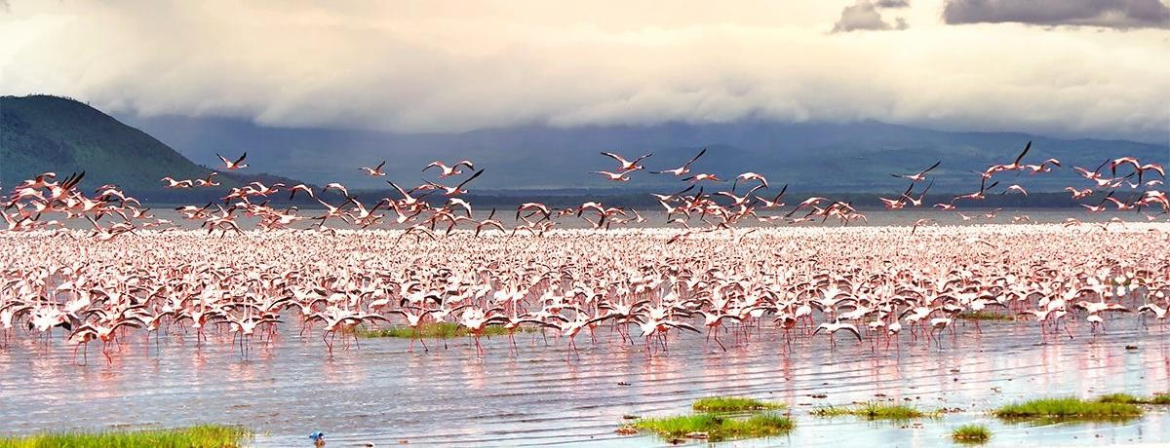

Día 1 jueves: Nairobi
Recibimiento por un representante a su llegada al aeropuerto Internacional de Jomo Kenyatta. Asistencia y traslado al hotel, donde tendrán una sesión informativa con respecto a su safari y el destino en general. Check-in /Uso de las habitaciones a partir de las 14:00hrs., pero haremos lo posible para tenerlas antes. Resto el día a su disposición, pueden realizar excursiones o vistas cortas por Nairobi o quizás relajar en el hotel. Alojamiento

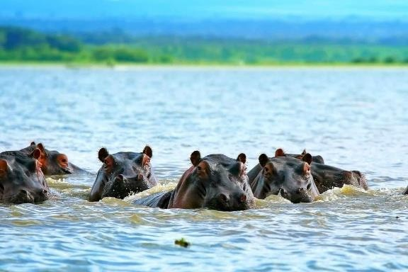
Día 2 viernes: Nairobi – Lago Nakuru
A las 09:00 horas, salida del hotel en Nairobi y en seguida comenzarán el recorrido en coche en dirección oeste hacia la zona del lago Nakuru, y llegada a tiempo para almorzar en el Lodge. Safari al atardecer en este famoso santuario de aves. Aquí podrán avistar varias familias de rinocerontes blancos que habitan la zona. Cena y alojamiento.
Día 3 sábado: Lago Nakuru – Maasai Mara Después del desayuno en el Lodge, salida hacia la Reserva Nacional de Masai Mara, a lo largo del Valle del Gran Rift y pasando por el pueblo de Mai
Mahiu y la ciudad de Narok. Llegada al campamento a la hora de almuerzo. Safari al atardecer en la reserva más popular de Kenia. Cena y alojamiento.

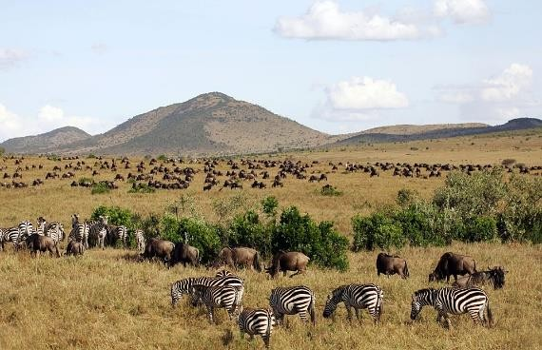
Día 4 domingo: Maasai Mara
Día completo de safari en Masái Mara donde podrán elegir entre dos opciones diferentes, salir de safari de día completo con almuerzo tipo picnic ó realizar safari fotográfico al amanecer y atardecer, regresando al campamento para el almuerzo. Estancia en pensión completa alojamiento

Día 5 Lunes: Maasai Mara - Nairobi
A las 7:30 horas, comenzamos el viaje de regreso a Nairobi. Llegada a Nairobi sobre las 13:00 horas y traslado al hotel. (El almuerzo no esta incluido) El resto de la tarde libre para descansar y hacer actividades o excursiones opcionales. A las 18:30 horas, será acompañado por el conserje del hotel a través de los jardines, hacia el vecino restaurante Carnivore, para una deliciosa cena a base de carnes a la brasa - todo un festín. Tras la cena, a la hora que deseen, regresarán caminando por su cuenta al hotel. Alojamiento.

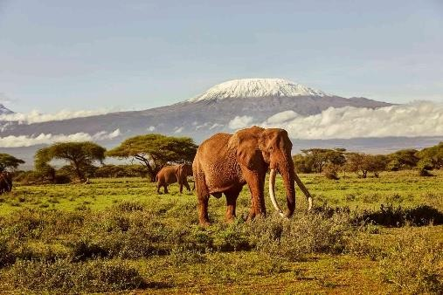
Dia 6 martes: Nairobi – Amboseli
Desayuno temprano por la mañana y sobre las 08:00 horas iniciamos la conducción hacia Amboseli. Llegada a comer a nuestro Lodge, que está situado en el corazón del parque, haciendo safari fotográfico en ruta. A las 15:30 horas salida para su primer safari fotográfico en el Parque Nacional de Amboseli, famoso por sus grandes manadas de elefantes y las vistas del espectacular Monte Kilimanjaro. Al atardecer, salida del parque hacia el Lodge para la cena y alojamiento.

Día 7 miércoles: Amboseli – Namanga – Arusha – Tarangire
Desayuno temprano por la mañana. Después salida para un breve safari fotográfico en el parque nacional de Amboseli. A las 09:00 horas salida del parque hacia el pueblo fronterizo de NAMANGA (llegada prevista a las 10:30 horas). Tras las formalidades aduaneras y de inmigración, cambio de vehículo y continuación del próximo destino en Tanzania. Llegada a Arusha un almuerzo temprano en Four Points By Sheraton Arusha Hotel. A las 14:00 horas, recogida en su hotel de Arusha y salida hacia el Parque Nacional de Tarangire, famoso por su gran población de elefantes. A su entrada al parque Nacional de Tarangire, empieza el safari fotográfico que culminará en el Lodge. Alojamiento

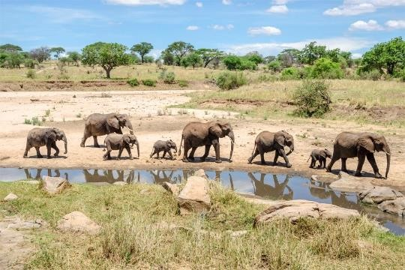
Día 8 jueves: Tarangire – Lago Manyara – Karatu Safari al amanecer en el Parque Nacional de Tarangire seguido por un delicioso desayuno en el Camp. Tras el desayuno salida hacia el Parque Nacional de Lago Manyara para un safari fotográfico con almuerzo tipo picnic. Tras el safari fotográfico, continuación hasta Karatu para la cena y alojamiento.

Día 9 viernes: Karatu - Serengeti
Después de un desayuno temprano, salida hacia el Parque Nacional de Serengeti haciendo safari fotográfico en la zona de Ndutu a su salida del área de conservación de Ngorongoro. El almuerzo será tipo picnic para comenzar el safari fotográfico inmediatamente a su entrada al Parque Nacional de Serengeti. Llegada por la tarde al lodge, para cena y alojamiento

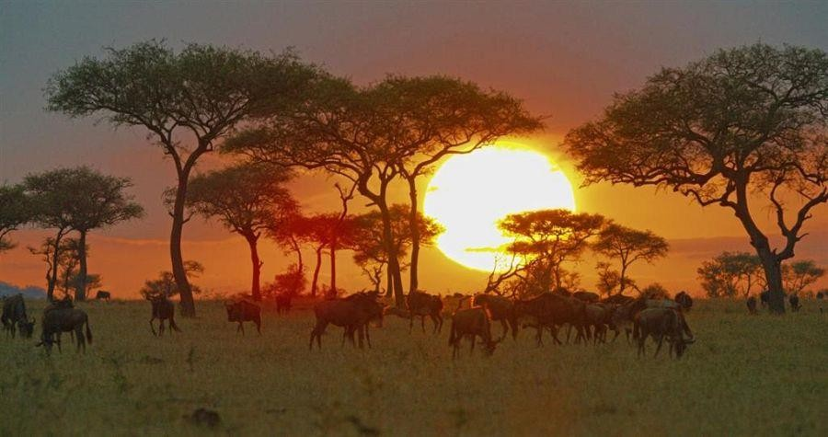
Día 10 sábado: Serengeti
Día completo de safari en Serengeti. Hoy podrán elegir entre dos opciones: Salir de safari de día completo con almuerzo tipo picnic ó Realizar safari fotográfico al amanecer y atardecer, regresando al Lodge / Camp para el almuerzo. Estancia en pensión completa. Alojamiento.

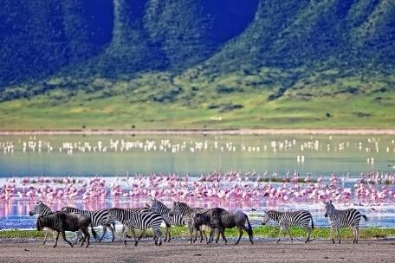
Día 11 domingo: Serengeti – Ngorongoro
Desayuno muy temprano en el Camp. Tras el desayuno salida hacia el Área de conservación de Ngorongoro y descenso al fondo del cráter para realizar safari en el interior. El almuerzo será tipo picnic para poder hacer un safari más largo en el cráter (aunque si todos los pasajeros lo desean, pueden ir al lodge para comer). Por la tarde, ascendemos el cráter para cena y alojamiento.

Día 12 lunes: Ngorongoro – Arusha
Desayuno en el Camp. A las 10:30 horas, empezamos el viaje de regreso a Arusha. Llegada a Arusha sobre las 12:30 horas y traslado al aeropuerto.
FIN DE LOS SERVICIOS.

*Si vuelan ese mismo día, considerar vuelo de salida por la tarde noche

HOTELES PREVISTOS O SIMILARES:

CIUDAD | PRIMERA SUPERIOR
Nairobi | Sarova Stanley / Tamarind Tree Hotel
Lago Nakuru | Sarova Lion Hill Lodge
Maasai Mara | Sarova Mara Camp
Amboseli | Oltukai Lodge
Tarangire | Angata Tarangire Camp / Lake Burunge Baobab Tented Lodge
Karatu | Country / Marera Valley Lodge.
Serengeti | Ang'ata Serengeti / Ang’ata Kimarishe/Baobab Camps
Ngorongoro | Ang’ata Ngorongoro Camp / The  Retreat@Ngorongoro / Ngorongoro Farm House.

Nota: Los hoteles están sujetos a cambios según la disponibilidad al momento de la reserva. En ciertas fechas, los hoteles propuestos no están disponibles debido a eventos anuales preestablecidos; y se ofrecerá otro hotel de misma categoría.

PRECIO POR PERSONA EN DOLARES AMERICANOS:

CATEGORIA PRIMERA
Vigencia | Sencilla | Doble | Triple
10/01/26-28/02/26 | USD 7,650 | USD 6,086 | USD 6,071
01/03/26-31/03/26 | USD 7,371 | USD 6,000 | USD 5,986
01/04/26-31/05/26 | USD 5,857 | USD 5,500 | USD 5,486
01/06/26-14/06/26 | USD 6,686 | USD 5,807 | USD 5,793
15/06/26-30/06/26 | USD 8,557 | USD 6,557 | USD 6,543
01/07/26-15/09/26 | USD 9,036 | USD 7,021 | USD 7,007
16/09/26-30/09/26 | USD 7,964 | USD 6,707 | USD 6,693
01/10/26-31/10/26 | USD 7,300 | USD 6,357 | USD 6,343
01/11/26-09/12/26 | USD 6,586 | USD 6,043 | USD 6,029
Nota: Tarifas no aplican en Semana Santa, puentes y celebraciones especiales, consulte suplementos

EL PRECIO INCLUYE

- Traslados de entrada y salida. Los traslados en la ciudad se realizarán en vehículos acorde a la ocupación;
- Estancia en Nairobi en alojamiento y desayuno.
- Alojamiento durante el safari en régimen de pensión completa
- Transporte en 4X4 SAFARI LANDCRUISERS de 7 plazas con techo abatible (vehículos sin aire acondicionado)
- Durante el safari tendrá un chófer/guía de habla hispana.
- Servicio de relaciones públicas, asistencia a su llegada y charla previa al safari en Nairobi
- Servicio de relaciones públicas, asistencia a su llegada y charla previa al safari en Arusha.
- Servicio de evacuación médica aérea en caso de emergencia (AMREF FLYING DOCTOR'S service)
- Safaris fotográficos y entradas a los parques según itinerario.
- Agua durante el safari (Tanque de agua refrigerada en los vehículos). Asegúrese que los clientes traigan sus propias botellas de agua recargables. Si no traen, tendremos botellas reutilizables de ½ litro disponibles para comprar a 10 $/€ p/botella que se donarán a un proyecto de conservación.
- Sombreros de safari y etiquetas del equipaje hechas por un grupo autoayuda

EL PRECIO NO INCLUYE

- Boleto de avión México – Nairobi – México
- Gastos personales, propinas, bebidas, maleteros
- Alimentos y bebidas no especificados
- Propinas al guía Sugerido 8.00USD por día por persona
- Tasa de turismo (Pagar Directo en el hotel) aprox. 5.5 USD por habitación por noche
- Electronic Travel Authorization - eTA (actualmente 35$ p/pax + fee aprox 34$) - www.etakenya.go.ke/es
- Visado: E-Visa Tanzania: Actualmente 50$ p/pax https://visa.immigration.go.tz/
- Vuelos domésticos
- Vacunas y seguro de viaje

- Actividades opcionales y excursiones

Información para el pasajero:
-Debido a las limitaciones del maletero del vehículo de safari, y para comodidad de los demás viajeros, el equipaje de safari no debe exceder los 15 kilogramos (UNA PIEZA POR PERSONA) en bolsas blandas, por favor.
-El hotel base de Nairobi debe poder almacenar el exceso de equipaje hasta el regreso del viajero a ese mismo hotel. Si no hacen noche pre y post en el mismo hotel, o cuando esto NO sea posible, podemos almacenarlo en nuestras oficinas durante el safari (recogida de equipaje en apto/hotel y posicionarlo donde los pasajeros lo necesiten al final del safari, ya sea apto/estación de tren...etc) EL costo es de 50$ en total.
-Todos los pasajeros deben tener pasaporte o documento de identificación para vuelos locales

NOTAS IMPORTANTES:

- Tarifas expresadas por persona, en dólares americanos pagaderos en Moneda Nacional al tipo de cambio del día de su pago indicado por Entorno CIT, sujetas a cambios sin previo aviso y a disponibilidad al momento de reservar.
- Es responsabilidad del pasajero proveerse de los pasaportes o documentos de migración requeridos por las autoridades de los Estados Unidos Mexicanos y de los países de destino o de tránsito, tales como visas, permisos sanitarios, permisos notariados para menores viajando solos o con un tutor, etc.
- La vigencia de su pasaporte deberá tener mínimo seis meses a partir de la fecha de la finalización de su viaje.
- El orden de los servicios previstos mencionados en este itinerario podría modificarse en función de la disponibilidad terrestre o condiciones climáticas del lugar, pero siempre serán dadas conforme fueron adquiridas.

El pasajero debe tener una tarjeta de crédito a su nombre para el depósito de garantía en el momento del check-in.
- El orden de los servicios previstos mencionados en este itinerario podría modificarse en función de la disponibilidad terrestre o condiciones climáticas del lugar, pero siempre serán dadas conforme fueron adquiridas.
- Los servicios de traslados y excursiones en esta cotización son otorgados como servicios regulares, estos servicios están sujetos a horarios pre-establecidos. Si los pasajeros llegan en Horario de entre 22:00hrs y 06:00hrs aplica suplemento de 25USD por persona
- Cualquier servicio adicional durante el viaje debe ser pagado por el cliente.
- Los horarios de registro de entrada (Check-In) y salida (Check Out) de los hoteles están sujetos a las formalidades de cada hotel, pudiendo tener los siguientes horarios: Check In 14:00 Hrs. y Check Out 11:00 Hrs. (Mañana). En caso de que la llegada fuese antes del horario establecido, existe la posibilidad de que la habitación no sea facilitada hasta el horario correspondiente. Si su avión regresa por la tarde, el hotel podrá mantener sus pertenencias.
- CIRCUITOS REGULARES Y GARANTIZADOS:Les recordamos que la selección de hoteles en las salidas garantizadas NO ES UNA OPCION DE CLIENTE. El cliente NO PUEDE ELEGIR el hotel dentro de la categoría seleccionada. Se Indica varios hoteles con los que se trabaja habitualmente, pero la elección final del hotel en cada salida es única y exclusivamente del prestador de servicios. Si los clientes desean otro hotel, deberán solicitar SERVICIOS PRIVADOS y en ese caso, la elección es de ellos, pagando el importe correspondiente por SERVICIOS PRIVADOS, Fit´s y/o a la carta.
- La tarifa para niños es aplicable para los menores de 11 años acompañados y compartiendo siempre 1 menor con dos adultos; con las camas disponibles en la habitación. Los menores compartiendo no incluyen desayuno.
- Entorno CIT, no se responsabiliza por ninguna pérdida de equipaje, daño, deterioro o perjuicio de ninguna índole que pueda ocurrir durante el circuito, debido a la negligencia, error o descuido de los proveedores de servicios: transportes, hoteles, restaurantes, etc. El cliente prestará personalmente especial atención en la manipulación de su equipaje, de los mismos en los medios de transporte utilizados durante los circuitos.
- En caso de incidencia deberá denunciarlo en la Policía, para posteriores gestiones con su

seguro. Entorno CIT no indemnizara ni se responsabilizara en ningún caso por estos motivos, al no tener control ni poder controlar el equipaje de los clientes.

- Nuestra Organización, es la más interesada en respetar y cumplir los programas tal y como están diseñados. Ocasionalmente por causas meteorológicas, climáticas, operativas, horarios de invierno o de verano, horarios reducidos por fiestas locales o religiosas o durante el mes sagrado del Ramadán, overbooking y/o casos de fuerza mayor, los programas podrían ser modificados en su ruta o itinerario previsto, respetando en cualquier caso todas las visitas indicadas y reembolsando los servicios no utilizados, si procede.

Consulte suplemento para traslados desde y/o hasta el aeropuerto en horario nocturno.
- Para poder confirmar los traslados debemos de recibir la información completa de vuelos por lo menos 10 días hábiles antes de la fecha de salida, en caso contrario no se podrá proporcionar los servicios de traslados de entrada y/o salida, y no serán reembolsables.
- Los días libres, NO INCLUYEN servicio de guía y transporte.
- Operación a partir de mínimo 2 personas.

AVISO DE PRIVACIDAD:

En cumplimiento por lo dispuesto en el artículo 15 de la Ley Federal de Protección de datos Personales en Posesión de los Particulares (LFPDPPP), le informamos que sus datos personales que llegase a proporcionar de manera libre y voluntaria a través de este o cualquier otro medio estarán sujetos a las disposiciones del Aviso de Privacidad de Entorno CIT el cual puede ser consultado en el sitio web: www.entonocit.com

VIGENCIA 10 DE ENERO AL 09 DE DICIEMBRE DE 2026.
SE REQUIERE PREPAGO

POLÍTICAS DE CANCELACIÓN
- Para reservar se requiere anticipo de 500.00usd por persona no reembolsable
- Antes de 91 días de la salida del pasajero: SIN CARGO
- Entre 91 y 75 días antes de la fecha de llega, aplica cargos del 50% del total de la reservación por pasajero.
- Entre 64 y 50 días antes de la fecha de llega, aplica cargos del 80% del total de la reserva por pasajero
- Con menos de 49 días o NO SHOW 100% del total de la reservación
- Servicios parciales no utilizados no son reembolsables.
El presente documento es de carácter informativo, más no una confirmación.

